**功能簡介**

[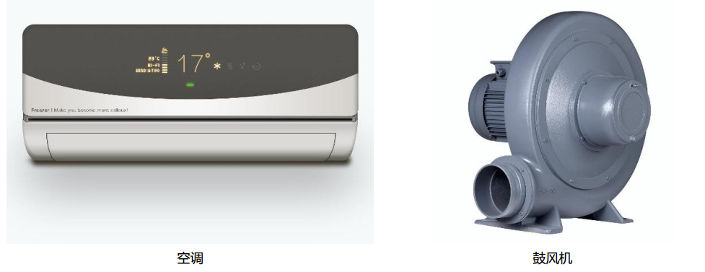](https://github.com/cavedunissin/boson/blob/master/.gitbook/assets/boson-dian-ji-kong-zhi-mo-kuai-shi-li.png)

冷氣機 鼓風機

**使用說明**

[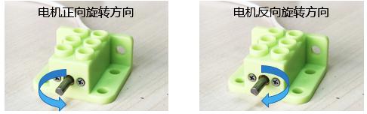](https://github.com/cavedunissin/boson/blob/master/.gitbook/assets/boson-dian-ji-kong-zhi-mo-kuai-shi-yong-shuo-ming-2.png)

馬達正向旋轉方向 馬達反向旋轉方向